新北巿立明德高級中學－鑑識科學班 簡介
103年3月
一、設班背景
(一)目的：
1.加強學科教育，鼓勵學生對問題探索及研究，培養思考創造力，提升社會科學及自然科學學習效能。
2.邀請學者專家蒞校指導，透過營隊活動教學與實作，增進分析綜合及應用評鑑能力，提升專業領域素養。
3.提供具鑑識科學特殊性向學生，發展潛能，奠定學習基礎，培育未來鑑識科學人才。
(二)招生現況
本校成立鑑識科學班，於102學年度開始招生試辦，招收一班40人。預計自103學年度以後，透過全國特色招生，招收刑事鑑識組一班40人、財經鑑識組一班40人。

二、高中鑑識科學班的定位
(一)維持興趣測定性向
1.對具有好奇心與探究精神的學生而言，在複雜事務中抽絲剝繭、追求真相，是諸多學生從小的夢想，他們期待自己成為真人版柯南、福爾摩斯。
2.這樣的興趣與性向在國小階段獲得相當程度的正向發展，可是進了國、高中，繁多的學科壅塞了心思，好奇心與探索精神只得擺在一旁或任其荒廢。
3.鑑識科學班正好彌補這項缺憾，讓具有探究精神的學生能在高中生活中，仍不放棄好奇心，仍願意投身探索世界，找回小時的興趣與夢想。
(二)入門試探了解課程
1.過往以來，常常發現學生進入大學念了一兩個學期之後才發現這個學系所學的內容非當初所想像的內容，想要重來或轉系，卻又耽擱時日難以回頭。
2.但是，對有志於鑑識科學的學生，本班是最佳的入門階梯，具鑑識科學性向的學生可以進入看看鑑識科學所需涉獵的專業科目，是否符合想像與興趣？如果與興趣不相符或專業學科學習有困難，仍可以立即轉換選讀社會組或自然組班級。
3.鑑識科學班提供學生不耗費時日地檢視自己性向興趣與事實的差距是否過大，作為日後選擇職業的參照。
(三)適合未來生涯發展
1.據聯合國教科文組織調查了解，各國鑑識科學人才一直是前10大缺乏的行業人員。
2.刑事鑑識人才是國家治安社會安定的要角，各類財經鑑價師更是社會經濟秩序的天平。歐美及澳大利亞先進國家，已在大學紛紛創設「鑑識科學系」，並向下延伸至高中課程試探。
3.鑑識科學班課程設計了鑑識科學基本的學習科目，進一步就讀大學相關科系畢業後即可投入鑑識行業相關工作，成為鑑識科學的專業人員。當然學生若深具研究精神，日後進修碩士、博士而成為鑑識科學界的專業研究人員，更是國家所樂見的成就。
三、入學方式
1.參加103年7月12、13日之基北區全國高中職特色招生考試分發入學測驗。
2.招生資料及成績採計：

志願班別 |  | 科別 | 性別 | 招生  名額 | 外加名額 |  | 加權計分方式 |  |  | 同分參酌順序
 |  |  |  |  | 身心障礙  學生 | 原住民  學生 | 國文  (一)  閱讀  理解 | 英語 | 數學
刑事鑑識組 |  | 普通科 | 不限 | 40 | 1 | 1 | ×1 | ×1.5 | ×1.5 | 1 | 數學
 |  |  |  |  |  |  |  |  |  | 2 | 英語
 |  |  |  |  |  |  |  |  |  | 3 | 國文(一)
財經鑑識組 |  | 普通科 | 不限 | 40 | 1 | 1 | ×1 | ×1.5 | ×1.5 | 1 | 數學
 |  |  |  |  |  |  |  |  |  | 2 | 英語
 |  |  |  |  |  |  |  |  |  | 3 | 國文(一)
備  註 | 1.招收具鑑識科學-刑事鑑識、財經鑑識特殊性向學生，發展其潛能，奠定學習研究基礎，培育未來鑑識科學人才。  2.邀請學者專家蒞校指導，透過營隊活動教學與實作，增進分析綜合及鑑識應用能力，提升鑑識專業基礎知能。  3.本校備有男、女學生宿舍，可供住宿申請；同時每日備有通學專車，詳細路線請洽學務處。

四、課程計畫
(一)課程架構示意圖
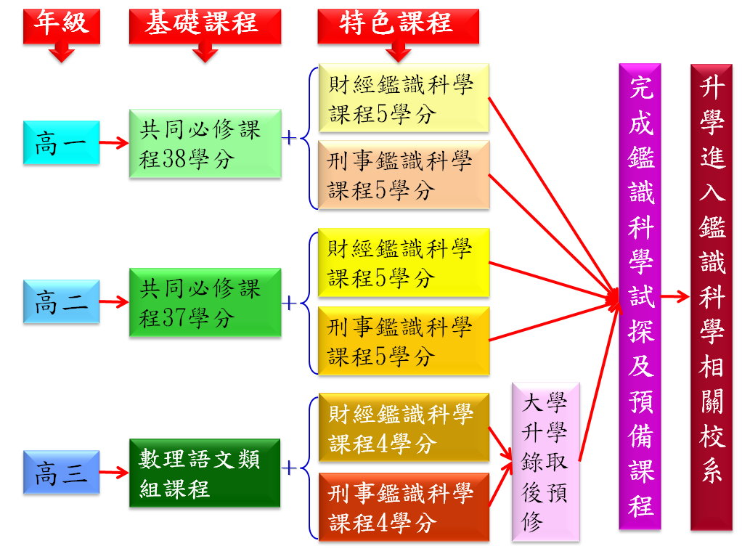

(二)共同必修課程及分組選修課程學分表
年級 | 共同必修課程及學分數 | 分組選修課程及學分數 |  | 備 註
 |  | A.財經鑑識科學組 | B.刑事鑑識科學組
高一 | 國文4學分、英文4學分  數學4學分、歷史2學分  地理2學分、公民2學分  基礎物理2學分、基礎化學2學分、基礎生物2學分、基礎地科2學分、美術1學分、音樂1學分、體育2學分、健康與護理1學分、全民國防教育1學分、文化基本教材1學分、基礎數學1學分、第二外國語1學分、三角湧文化1學分。 | 1.會計學概論 1學分  2.資產鑑價實務分析  1學分  3.電腦審計與內部稽核 1學分  4.會計犯罪概論1學分  5.實務案例分析1學分 | 1.物理鑑識科學概論 1學分  2.化學鑑識科學概論 1學分  3.生物鑑識科學概論 1學分  4.犯罪現場調查概論(上)  1學分  5.實務案例專題(一) 1學分
高二 | 國文4學分、英文4學分  數學4學分、歷史2學分  地理2學分、公民2學分  基礎物理2學分、基礎化學2學分、基礎生物2學分、美術1學分、音樂1學分、家政1學分、生活科技1學分、體育2學分、健康與護理1學分、全民國防教育1學分、文化基本教材1學分、自然科物理、化學實驗1學分、三角湧文化1學分、生命教育1學分、生涯規劃1學分。 | 1.鑑識會計 1學分  2.犯罪偵審 1學分  3.犯罪成立要件之說明 1學分  4.偵查程序之簡介  1學分  5.實務案例分析1學分 | 1.物理鑑識科學特論 1學分  2.化學鑑識科學特論 1學分  3.生物鑑識科學特論 1學分  4.犯罪現場調查特論(下)  1學分  5.實務案例專題(二) 1學分
高三 | 數理、語文類組課程 | 1.會計鑑識初論2學分  2.資產鑑價概論2學分  (大學升學錄取後預修) | 1.刑案現場鑑識實務 2學分  2.犯罪現場重建 2學分  (大學升學錄取後預修)

五、管考機制
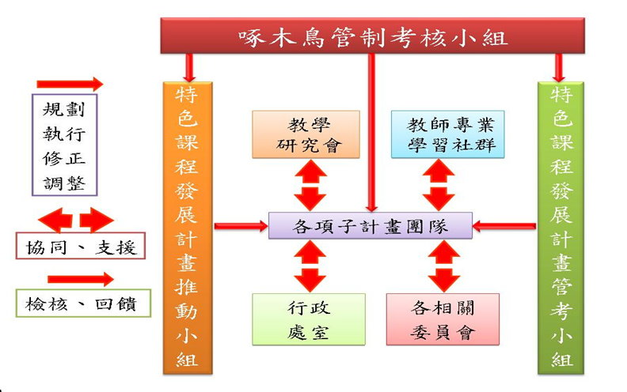
管考組織運作圖
六、學生輔導機制
對於修習學校特色課程學生，在心理、學習、升學、就業等方面輔導規畫，如下列圖示：
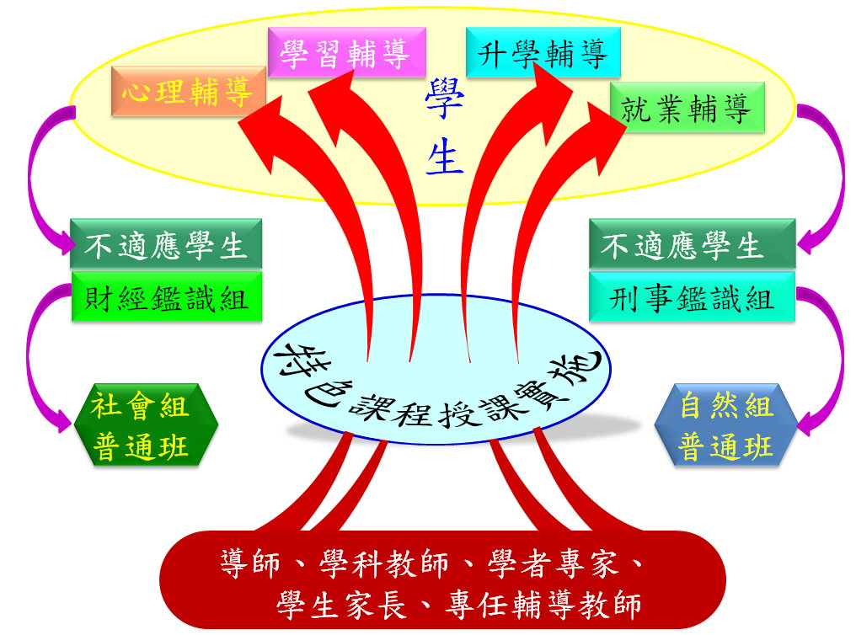
特色課程學生輔導示意圖
七、升學進路
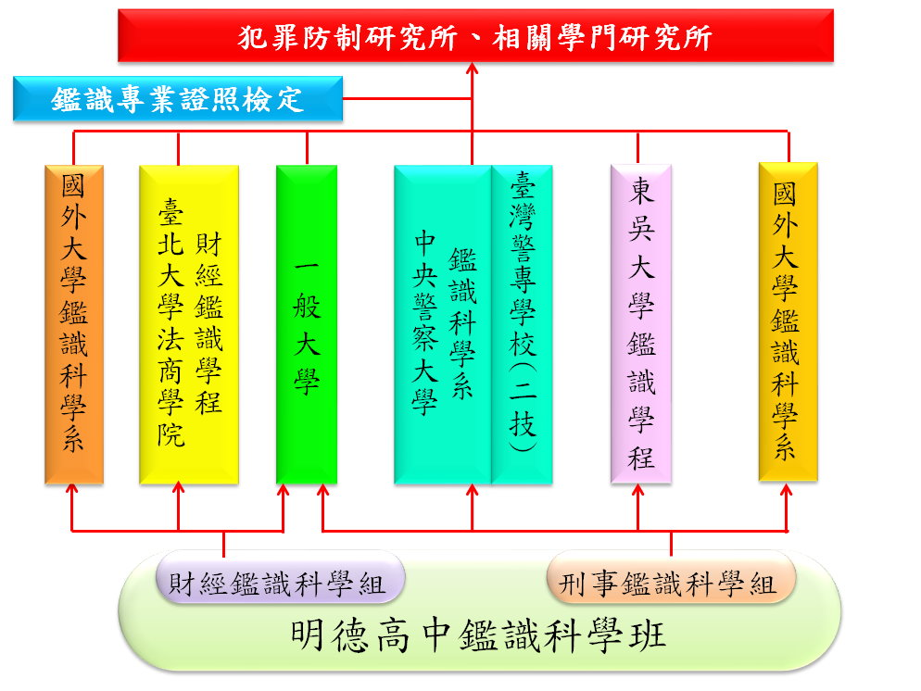鑑識科學班升學進路圖
(一)未來升學
高三參加升大學之學測、申請入學，依其所培養之鑑識科學知識，進行多元升學警察大學或一般研究型大學。
(二)未來研究及就業展望
1.升學進入鑑識相關警校體系，成為刑事鑑識人才。
2.升學至法商學院相關科系，培養財經鑑識及鑑價能力。
3.投入食品、材料等成份鑑識認證領域，成為相關領域研究人才及相關科系之師資。
綜合言之，鑑識科學班對學生而言，在興趣方面，具有強化作用；在性向方面，具有試探作用；在專業學科方面，具有釐清作用；在學生就讀高中學程方面，具有彈性功能；在大學的選系方面具有預備作用；在未來生涯發展方面，除了會是國家社會亟需的工作行業，而且更具有追求永續發展的未來性。

八、102學年度第１學期試辦情形
(一)專題課程
月 | 日 | 星期 | 刑事鑑識科學組專題課程／講座 | 財經鑑識科學組專題課程／講座
8 | 28 | 三 | 開學週
9 | 4 | 三 | 導師時間
 | 11 | 三 | 犯罪現場調查概論(上)-1／視聽教室 | 高中生的法律生活／簡報室
 | 18 | 三 | 犯罪現場調查概論(上)-2／視聽教室 | 財經鑑識未來展望／簡報室
 | 25 | 三 | 實務案例專題-1／視聽教室 | 財經鑑識與實務概論／簡報室
10 | 2 | 三 | 犯罪現場調查概論(上)-3／視聽教室 | 會計師的角色／簡報室
 | 9 | 三 | 犯罪現場調查概論(上)-4／視聽教室 | 會計與商業活動／簡報室
 | 16 | 三 | 第一次段考 (10/14、10/15、10/16)
 | 23 | 三 | 物理鑑識科學-1（現場與物證攝影）／視聽教室 | 財務報表導讀一／簡報室
 | 30 | 三 | 化學鑑識科學概論-1／視聽教室 | 財務報表導讀二／簡報室
11 | 6 | 三 | 犯罪現場調查概論(上)-5／視聽教室 | 會計犯罪與偵查一／簡報室
 | 13 | 三 | 實務案例專題-2(重大命案) ／視聽教室 | 會計犯罪與偵查二／簡報室
 | 20 | 三 | 實務案例專題-3(交通事故) ／視聽教室 | 鑑識與檢察官蒐證實務／簡報室
 | 27 | 三 | 第二次段考 (11/26、11/27、11/28)
12 | 4 | 三 | 實務案例專題-4(火災案件) ／鑑識科學實驗室 | 商業犯罪一／簡報室
 | 11 | 三 | 犯罪現場調查概論(上)-6／鑑識科學實驗室 | 商業犯罪二／簡報室
 | 18 | 三 | 生物鑑識科學概論-1／鑑識科學實驗室 | 證據面相／簡報室
 | 25 | 三 | 生物鑑識科學概論-2／鑑識科學實驗室 | 法庭攻防／簡報室
1 | 1 | 三 | 元旦
 | 8 | 三 | 生物鑑識科學概論-3／鑑識科學實驗室 | 實地參訪(會計師事務所)
 | 15 | 三 | 第三次段考(1/15、1/16、1/17)

(二)設備設施
1.班級教室→智慧教室
2.鑑識科學專科教室2間
3.鑑識科學設備器材
4.策略教學合作學校(或單位)專業設施(備)
(三)教學資源
策略教學合作學校及單位：
1.國立臺北大學
2.中央警察大學
3.臺灣警察專科學校
4.清華大學
5.東吳大學
6.中科院系製中心
7.國防預醫所
8.財團法人李昌鈺博士物證科學教育基金會
9.法務部調查局、刑事警察局、中正大學、美國康州紐海文等國外大學(積極尋求合作中)。
(四)活動實況

